Rapport d'analyse et de conception
Sommaire
֍ Introduction du projet
֍diagramme de classe
֍diagramme de de cas d’utilisation
֍diagramme de séquence
Introduction du projet
Il s’agit d’un projet gestion bibliothèque, contient trois tables, Livre, Etudiant, Auteur
-un Auteur peut créer un ou plusieurs Livre.
-Un Etudiant peut emprunter un ou plusieurs Livre.
-Pour les tables, chaque table contient quatre méthodes, un constructeur, get, set et tostring

Diagramme de classe
Chaque table a un seul attribut

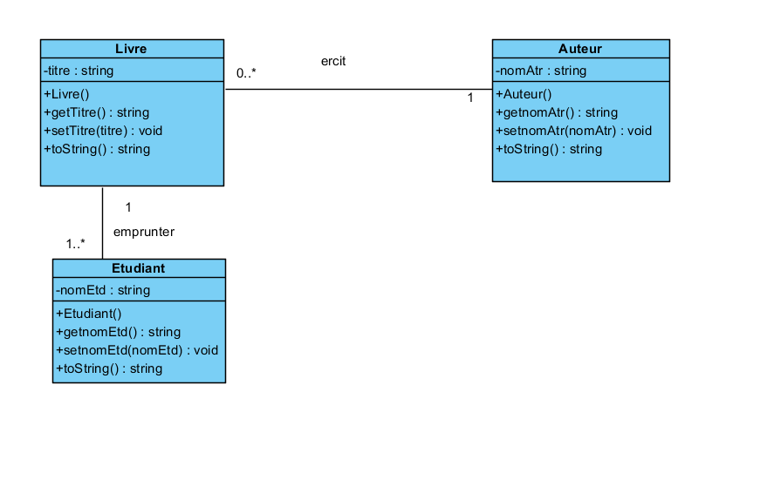
Diagramme de cas d’utilisation
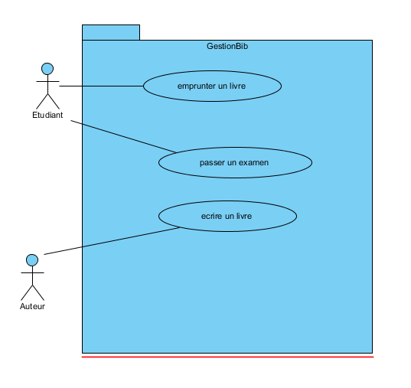
Diagramme de séquence
